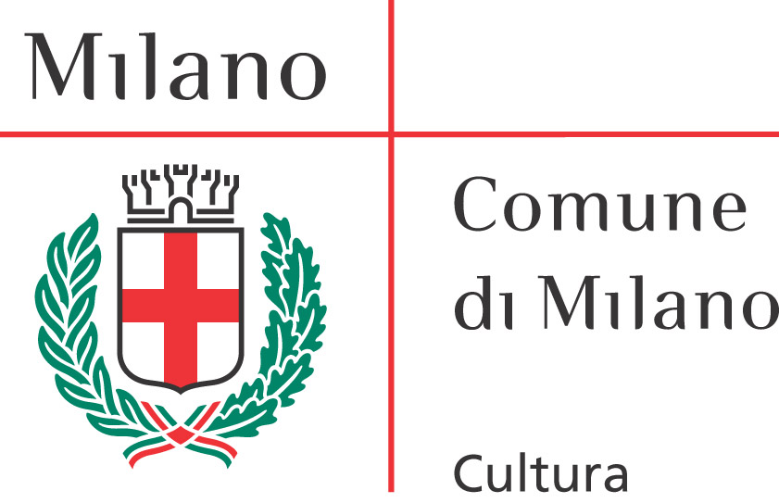

PROGRAMMA ESPOSITIVO AUTUNNO INVERNO
LE MOSTRE PREVISTE NELLE PRINCIPALI SEDI ESPOSITIVE DELLA CITTÀ DI MILANO

Il Comune di Milano – Cultura presenta per la stagione autunno – inverno 2008/2009 un ricco programma espositivo, un insieme di proposte tra arte antica, moderna e contemporanea che si affianca alle mostre delle principali realtà culturali di tutta la città.

Una grande stagione che fa seguito al successo delle 14 mostre promosse per “La Bella Estate 2008”, rassegna che da giugno a settembre (alcune mostre sono ancora aperte) ha riscontrato oltre 154.000 visitatori: un incremento del 35% rispetto al 2007 (112.000 visitatori).
Le mostre più visitate durante l’estate sono state quelle in programma a Palazzo Reale, in particolare: Francis Bacon con un’affluenza di 34.698 visitatori (totale visitatori dall’apertura di marzo 94.217); Canova alla Corte degli Zar. Capolavori dall’Ermitage, con 28.375 visitatori (totale visitatori dall’apertura di febbraio 136.902); Greenaway. L’Ultima Cena di Leonardo con 29.438 (totale visitatori dall’apertura di aprile 54.531); Ligabue con 25.445 (la mostra prosegue fino al 4 novembre 2008).

Grandi novità, quindi, per la prossima stagione, tra le esposizioni promosse dal Comune di Milano che animeranno le sedi espositive gestite e coordinate dalla Direzione Centrale Cultura: Palazzo Reale, PAC, Rotonda di via Besana, Palazzo della Ragione, Castello Sforzesco, Museo di Storia Contemporanea.

In occasione della settimana della moda, Palazzo Reale ospita la mostra dedicata a Mila Schön (20 settembre – 12 ottobre 2008), grande protagonista della Moda italiana, recentemente scomparsa.
Milano rende omaggio ai cinquanta anni di attività di Mila Schön, un’icona dello stile che nella sua carriera ha sperimentato nuovi linguaggi, ispirandosi all’arte contemporanea e ai suoi protagonisti.

Dal 27 settembre al 23 novembre 2008 presso i portici della Rotonda di Via Besana “Volti di una nuova Milano”, una ricerca e una mostra che indagano il fenomeno dell’integrazione multietnica raccontando Milano attraverso i volti della sua gente. Fotografi di fama internazionale, per ATM promotrice dell’iniziativa, tra le strade della città, all’interno delle case, raccolgono gli attimi, i sogni e le incertezze di chi a Milano cerca un domani. Volti per una nuova Milano, identità e culture per una metropoli multietnica.

Dal 3 ottobre 2008 all’11 gennaio 2009 a Palazzo Reale apre al pubblico la mostra “Da Canaletto a Tiepolo. Pittura veneziana del Settecento, mobili e porcellane dalla collezione Terruzzi”, una delle collezioni private più importanti d’Italia, della quale si potrà apprezzare in modo particolare una selezione di opere sulla pittura veneziana del Settecento.

Dal 7 al 12 ottobre 2008 la rassegna “Estetica Giapponese. Dalla tradizione all’arte contemporanea”, presso il PAC (via Palestro 14 – Milano) condurrà i visitatori alla scoperta della millenaria tradizione culturale giapponese in un percorso tra fotografie, opere pittoriche contemporanee, arti applicate, presentazioni, proiezioni e incontri.

Milano ospita la prima grande retrospettiva dedicata al Neoimpressionismo mai realizzata in Italia.
Dal 10 ottobre 2008 al 25 gennaio 2009 a Palazzo Reale si potrà ammirare una selezione di opere di Georges Seurat e Paul Signac nella mostra “Georges Seurat e Paul Signac e i Neoimpressionisti”. Di questi due grandi artisti, che contribuirono alla nascita del Neoimpressionismo, si potranno ammirare capolavori provenienti dai più importanti musei del mondo come il il Musée d’Orsay di Parigi, il Metropolitan e il Guggenheim Museum di New York.

Al Museo di Storia Contemporanea dall’11 al 21 ottobre 2008, un secondo tributo alla moda con la mostra “Fiabe di Seta”, basata su alcuni celebri carré della Maison Hermès.
Ideata dal designer, architetto d'interni e scenografo americano Hilton McConnico, la mostra ripercorre idealmente il viaggio della seta che da oriente, attraversando l’Asia, arriva fino a noi.

Prosegue il progetto dedicato alla fotografia con la mostra “Robert Frank. Lo straniero americano”, che presenta, dal 14 ottobre 2008 al 18 gennaio 2009, a Palazzo Reale, un’ottantina di opere del fotografo svizzero provenienti dal Fotomuseum Winterthur e il Fotostiftung Schweiz di Zurigo.
L’evento, curato da Martin Gasser, Thomas Seelig, Urs Stahel e Enrica Viganò, si presenta come una grande monografica dedicata all’opera di Robert Frank, il cui sguardo ha contribuito a sconvolgere la grammatica della fotografia nella seconda metà del Novecento.

Nell’ambito delle iniziative organizzate per celebrare il sessantesimo anniversario dell’elezione di Luigi Einaudi a Presidente della Repubblica (1948), a Palazzo della Ragione dal 24 ottobre 2008 al 25 gennaio 2009 si terrà la mostra “L’eredità di Luigi Einaudi. La nascita dell’Italia repubblicana e la costruzione dell’Europa”.

L’edizione milanese della mostra, che ha avuto come prima sede espositiva la scorsa primavera il Palazzo del Quirinale a Roma, è curata da Roberto Einaudi e propone, attraverso opere d’arte, fotografie, testimonianze inedite e oggetti quotidiani, la figura di Luigi Einaudi, intellettuale e statista di alto rigore morale e forte impegno civile.

Al Castello Sforzesco la mostra “Una firma nell’acqua. La memoria della carta e delle filigrane dal Medioevo all’età moderna”, offrirà l’occasione di avvicinarsi alla storia e alle tecniche produttive della carta, con particolare riferimento all’introduzione e al diffondersi dell’uso della filigrana.
In programma dal 29 ottobre 2008 al 31 dicembre 2008 presso la Sala del Tesoro la mostra nasce dalla collaborazione dell’ Archivio Storico Civico e Biblioteca Trivulziana, che ha curato la parte espositiva, con il Landesarchiv del Baden-Württenberg e il progetto europeo Bernstein. The memory of Papers.

Presso il Padiglione di Arte Contemporanea (7 novembre 2008 – 1 febbraio 2009) una grande mostra celebra il Nouveau Realisme, movimento artistico svoltosi tra la fine degli anni ’50 e l’inizio degli ’60 a Parigi, cui presero parte importanti artisti francesi come César, Arman, Gérard Deschamps, François Dufrêne, Raymond Hains, Niki de Saint Phalle, Jacques Villeglé, ma anche l’italiano Mimmo Rotella, lo svizzero Jean Tinguely, il rumeno Daniel Spoerri, il bulgaro Christo.
Un omaggio dunque al Nouveau Realisme e al critico Pierre Restany che ha determinato le coordinate teoriche di quel movimento che ha trovato in Milano la seconda capitale, dopo Parigi.

Dal 20 novembre al 6 gennaio 2009 alla Rotonda di via Besana e in alcuni spazi all’aperto di Milano, apre al pubblico la mostra “De 3 en 3” dell’artista contemporaneo Javier Marin. Un’occasione per mettere in evidenza il forte aspetto interculturale della città di Milano. “De 3 en 3” consente una “contaminazione” di punti nevralgici della città, di piazze, strade, edifici storici, con opere d’arte di dimensioni anche monumentali.

Dal 21 novembre al 29 marzo, a Palazzo Reale apre al pubblico la grande mostra “Magritte e La Natura”.
Cento dipinti, oltre a gouaches, collage e sculture provenienti dai Musée des Beaux Artes di Bruxelles, racconteranno l’approccio di René Magritte al tema della Natura. Curata da Michel Draguet, la mostra testimonia come, nelle opere del maestro del Surrealismo, la Natura si ponga in relazione alle caratteristiche e ai limiti della vita dell’uomo moderno.

Al Castello Sforzesco, presso le Sale Panoramiche, si potranno ammirare oggetti d’arte e tappeti orientali delle Raccolte Extraeuropee del Castello Sforzesco selezionati dal prof. Giovanni Curatola, nella mostra “Esempi di arte Ottomana dalle collezioni del Castello Sforzesco” (novembre – dicembre 2008).

In occasione della grande retrospettiva dell’artista americano Conrad Marca-Relli, in corso alla Rotonda di via Besana fino al 28 settembre 2008, lunedì 22 settembre alle ore 18.30 presso la sede stessa, si terrà la conferenza “Conrad Marca-Relli e l’Espressionismo Astratto Americano”.
Un’occasione per riscoprire un artista che, pur essendo considerato protagonista indiscusso e uno dei massimi esponenti dell’Espressionismo Astratto, non ha la stessa notorietà rispetto ai più celebri Pollock, Kline, De Kooning e Rothko.
All’incontro interverranno David Anfam, critico e storico d’arte e autore di numerose pubblicazioni sull’Espressionismo Astratto Americano; Bruno Corà, direttore del Museo d’Arte e coordinatore del Polo Culturale della Città di Lugano e Luigi Sansone, critico e storico d’arte.

Nelle principali sedi espositive di Milano, oltre alle esposizioni promosse dall’Amministrazione comunale, presso fondazioni e spazi espositivi privati sono in programma altre prestigiose mostre che arricchiscono la stagione autunnale e invernale di Milano: dalla Triennale di Milano/ Triennale Bovisa/ Triennale Design museum alla Fondazione Mazzotta e alla Fondazione Mudima, dal Palazzo della Permanente allo Spazio Forma, dall’ Hangar Bicocca alla Biblioteca di via Senato, dalla Galleria Gruppo Credito Valtellinese, alla Fondazione Stelline e all’Accademia di Brera e tante altre ancora.

